Муниципальное общеобразовательное учреждение
Средняя общеобразовательная школа № 19
С углубленным изучением отдельных предметов

Городская научно-практическая конференция обучающихся
«Первые шаги в науку»

Мир техники

Создание музыки в Scratch. Пасхальная открытка

Автор: Ройз Михаил Андреевич
Класс: 3
ОУ: МБОУ СОШ 19
Руководители: Усталова Ольга Николаевна, учитель информатики и ИКТ,

МЕЖДУРЕЧЕНСК –2017

- Введение ……………………………………………………………………….3
Основная часть:
- Анимация, что это? …….……………………………...……..........…………5
- Компьютерные технологии (компьютерные программы) для создания анимации:
  - Краткий обзор по материалам Интернет ………………………………. 5
  - Мультимедийная платформа Macromedia Flash ……………………… 6
  - Среда программирования Скретч ……………………………………... 7
  - Критерии сравнения технологий ……………………………………… 8
  - Выводы критериям …………………………………………………….. 9
Практическая часть:
- Создание открытки на Пасху…………………………….….….....………..9
  - Создание открытки в Скретч………………………………………...…9
  - Создание открытки в Macromedia Flash ………………………………10
- Заключение……………...….………………………………………………..12
- Список используемых источников и литературы ….…………..…………13

Введение
Мне очень хотелось научиться оживлять изображения, не используя при этом язык программирования, научиться и создать свои анимированные объекты.
Что я люблю, что умею и чему хочу научиться?
Я люблю слушать музыку, играть в развивающие игры на компьютере, заниматься спортом, смотреть мультфильмы, создавать простейшие программы в визуальной объектно-ориентированной среде программирования СКРЕТЧ с элементами анимации.
В этом году на конкурсе «Час кода» я познакомился со средой программирования Скретч.
И я задумался, какие компьютерные технологии, доступные ученикам начальной школы, позволяющие создавать анимационные («живые») изображения?
Как оживить изображение, не используя язык программирования? Вопрос проблемный.
И в чем проблема? Проблема в самом вопросе - это противоречие между тем, что я умею и что хочу. Умею и люблю рисовать, но не знаю компьютерных технологий, которые позволяют совершенствовать изображения, делая их анимированными.
Эти технологии есть, а через Интернет я познакомился с программами, которые позволяют делать анимации от простейших до профессиональных мультипликационных фильмов. Более подробно меня познакомил наш преподаватель информатики на развивающих занятиях по информатике.
Актуальность исследовательской работы обусловлена ролью компьютерных технологий в современном обществе, интересом детей любого возраста к компьютерам и стремлением их к созданию своих «шедевров». "Не знаю – узнаю, не умею – научусь" – такой девиз мой.
Итак, объект работы - компьютерная графика.
Предмет – компьютерная анимация.
Цель исследовательской работы провести анализ доступных для моего возраста компьютерных программ создания анимации и реализовать в выбранных программных средах фрагмент какой-либо анимации.
Задачи:
- Выбрать несколько программ для анимации изображений и изучить технологию работы в них;
- Сравнить выбранные технологии по созданным критериям;
- Создать в этих средах анимацию «Пасхальная открытка»;
- Сравнить программы и сделать выводы.
Этапы работы:
- Выбрать для изучения технологии создания анимации программы Macromedia Flash и знакомую мне среду программирования СКРЭТЧ;
- Создать анимационные сценки с наложением музыки и реализовать его в двух программных средах: - в визуальной среде программирования СКРЭТЧ и Мультимедийная платформа Macromedia Flash.
- Сравнить созданный мультфильм, «живущий» в разных средах героев и сделать выводы.
В ходе работы над проектом по информатике на создание анимации использованы такие методы исследования, как анализ источников информации, сравнение, опрос.
Сравнение различных технологий необходимо для выбора наиболее доступных для младшего школьного возраста программ, в которых можно оживить разные истории. Разработанные алгоритмы позволят описанные технологии изучать как самостоятельно дома, так и на уроках информатики и во внеурочной деятельности. В этом практическая значимость проекта.
В дальнейшем свою работу можно опубликовать в интернете или использовать в качестве наглядного примера на уроках информатики.

2. Анимация – что это?
Анимация (animation) - производное от латинского "anima" - душа, следовательно, анимация означает одушевление или оживление.
В кино анимацию чаще называют мультипликацией (дословно - "размножение").
Мультипликация – технические приемы получения движущихся изображений. Мультипликация — искусство молодое и в то же время древнее. Молодое, потому что оно начало развиваться как искусство сравнительно недавно.
Появились компьютерные программы, способные создавать на экране иллюзию движения графического персонажа.
Древнее потому, что еще с незапамятных времен наши предки стремились изобразить действие, движение в его развитии.
Об этом говорят и первобытные наскальные рисунки, где изображены олени с шестью или десятью ногами, чтобы передать иллюзию бега, и последовательные рассказы в серии рисунков, выполненные на египетских пирамидах и др.

3. Компьютерные технологии для создания анимации

3.1. Краткий обзор по материалам Интернета:
По ссылке «http://soft.mydiv.net/win/collections/show-Programmy-dlya-sozdaniya-animacii.html» можно ознакомиться со списком и описанием различных программ, как бесплатных, так и платных (лицензионных). Большинство программ на английском языке.
Есть совсем простые, например, Pivot Stickfigure Animator – небольшая программа, предназначенная для создания простой анимации с использование фигуры человека, выполнить и получится человек, который, например, делает зарядку.

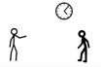
Рис. 1. Pivot Stickfigure Animator

По ссылке «http://softobase.com/ru/article/programmy-dlya-sozdaniya-animacii-multikov-na-kompyutere» можно ознакомиться с профессиональными программами, которые используют киностудии для создания мультиков.
Такая экскурсия по Интернету показала, что в море анимационного программного обеспечения легко заблудиться. Потому было решено остановиться на программах, которые относятся к мультимедийным, не требуют скачивания, просты в освоении, а, главное, установлены дома и в компьютерном кабинете школы.

3.2. Мультимедийная платформа Macromedia Flash
Adobe Flash (ранее Macromedia Flash, или просто Flash, по-русски часто пишут флеш или флэш) — мультимедийная платформа компании Adobe Systems для создания веб-приложений или мультимедийных презентаций. Широко используется для создания рекламных баннеров, анимации, игр, а также воспроизведения на веб-страницах видео- и аудиозаписей.
Платформа включает в себя ряд средств разработки, прежде всего Adobe Animate и Adobe Flash Builder а также программу для воспроизведения flash-контента — Adobe Flash Player, хотя flash-контент умеют воспроизводить и многие плееры сторонних производителей. Например, SWF-файлы можно просматривать с помощью свободных плееров Gnash или
swfdec, а FLV-файлы воспроизводятся через мультимедийный проигрыватель QuickTime и различные проигрыватели в UNIX-подобных системах при наличии соответствующих плагинов.
Adobe Flash позволяет работать с векторной, растровой и с трёхмерной графикой, используя при этом графический процессор, а также поддерживает двунаправленную потоковую трансляцию аудио и видео. Для КПК и других мобильных устройств выпущена специальная «облегчённая» версия платформы Flash Lite, функциональность которой ограничена в расчёте на возможности мобильных устройств и их операционных систем.
Стандартным расширением для скомпилированных flash-файлов (анимации, игр и интерактивных приложений) является SWF (Small Web Format; ранее расшифровывалось как Shockwave Flash, что вызывало путаницу с ShockWave). Видеоролики в формате Flash представляют собой файлы с расширением FLV или F4V (при этом Flash в данном случае используется только как контейнер для видеозаписи). Расширение FLA соответствует формату рабочих файлов в среде разработки.
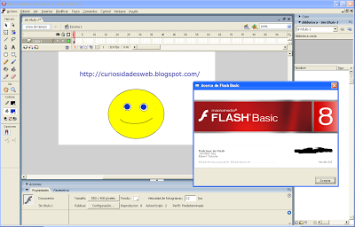
Рис. 2. Adobe Flash

3.3. Среда программирования Скретч
Скретч - это бесплатная среда программирования, которая позволяет создавать собственные истории, мультфильмы, игры и другие произведения.
Скретч специально разрабатывался как учебная среда для обучения школьников программированию.
В Скретче можно создавать мультфильмы, играть с различными объектами, видоизменять их вид, перемещать их по экрану, устанавливать формы взаимодействия между объектами, внедрять звук. Программы создаются из разноцветных блоков точно так же, как собираются из разноцветных кирпичиков конструкторы Лего.
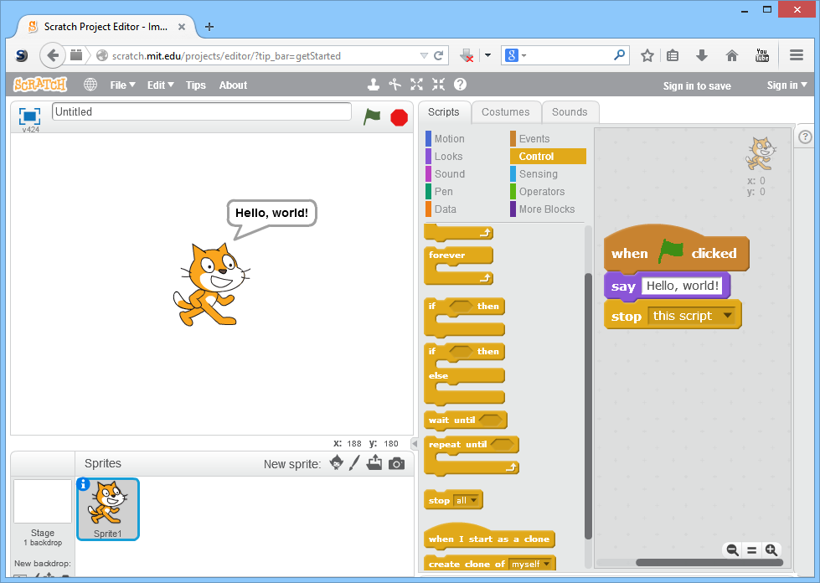
Рис. 3. Окно программы Скретч

3.4. Критерии сравнения технологий
- Сравнение по объему полученного анимированного изображения.
- Сравнение по сложности создания (сложность алгоритма, длительность времени создания).
- Сравнение по качеству изображения.

Открытка созданная на двух платформах:
Название программы | Объем | Где проще и быстрее | Качество
Скретч | 414 кб | - | +
Flash | 958 кб | + | +
3.5. Выводы по критериям
Более простой алгоритм и быстрый по созданию покадровой анимации – это Flash, но по информационному весу во Flash файл тяжелее.
Анимационная открытка, написанная в среде СКРЭТЧ, выполняется гораздо дольше, но качество открытки от этого не ухудшается.
Сравнивать их сложно, так как форматы файлов разные.

- Практическая часть
4.1.Создание открытки в среде программирование Скретч
Первым этапом нашей работы изучение написания музыки в Скретч. Для этого нам необходимо было изучить саму среду программирования, потом понять, как можно создать в ней ноты.
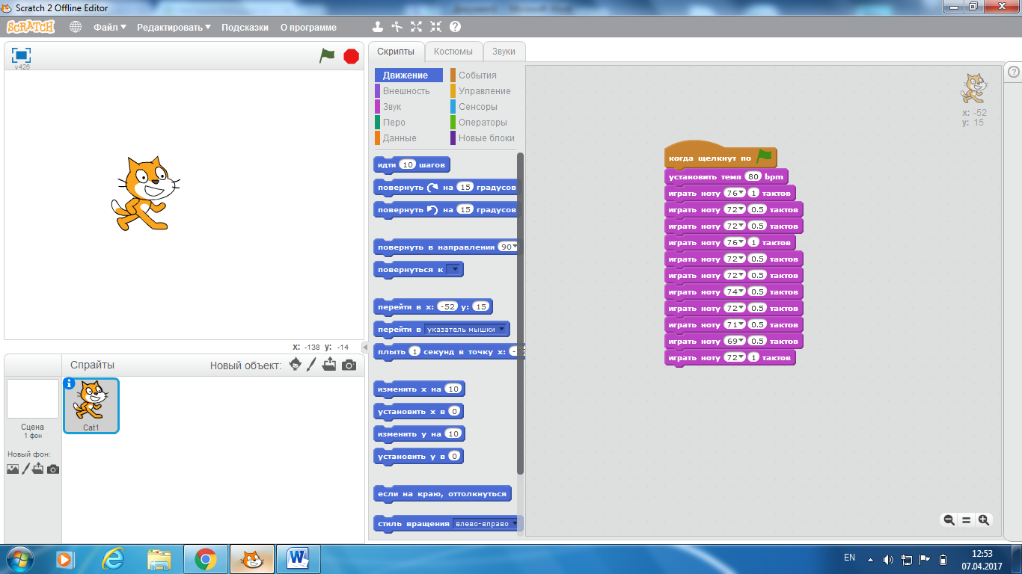
Рис. 4. Окно программы Скретч. Изучение нот.

На следующем этапе мы нашли фоны для нашей открытки и героев для анимации.
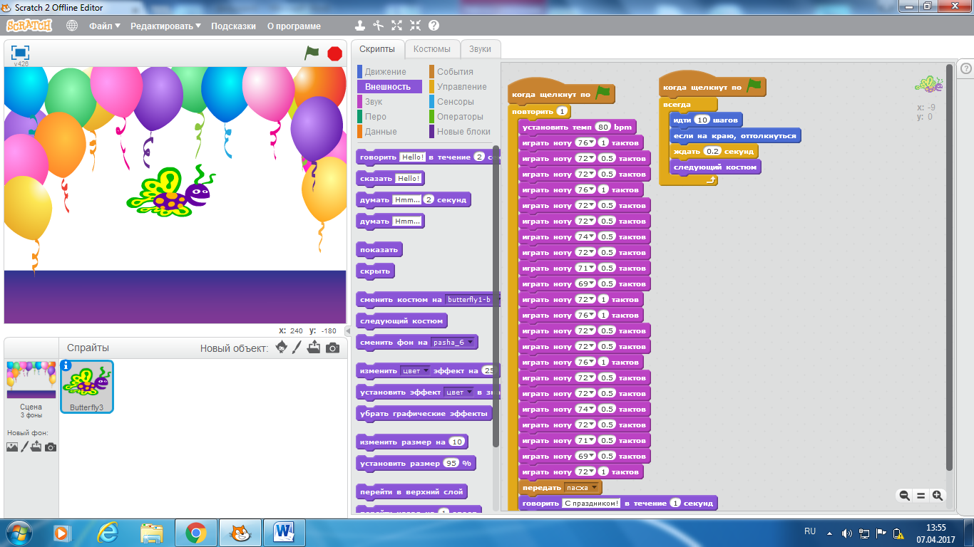
Рис. 5. Вставка фона и героя в сцену Скретч

Нами было выбрано два фона для смены анимации и наложен маленький кусочек нашей написанной музыки в Скретч.

4.2.Создание открытки в среде Flash
Так как создание анимации во Flash более простой вариант, то нам необходимо было познакомиться с основными этапами работы. Нами были уже подобранны фоны для открытки, только героев для анимации нам пришлось сменить, так как для Flash они нам не подошли.
Мы вставили на основную сцену наш фон и добавили героев, во Flash у нас тоже было два фона, но музыка была наложена уже скаченная нами с интернета.
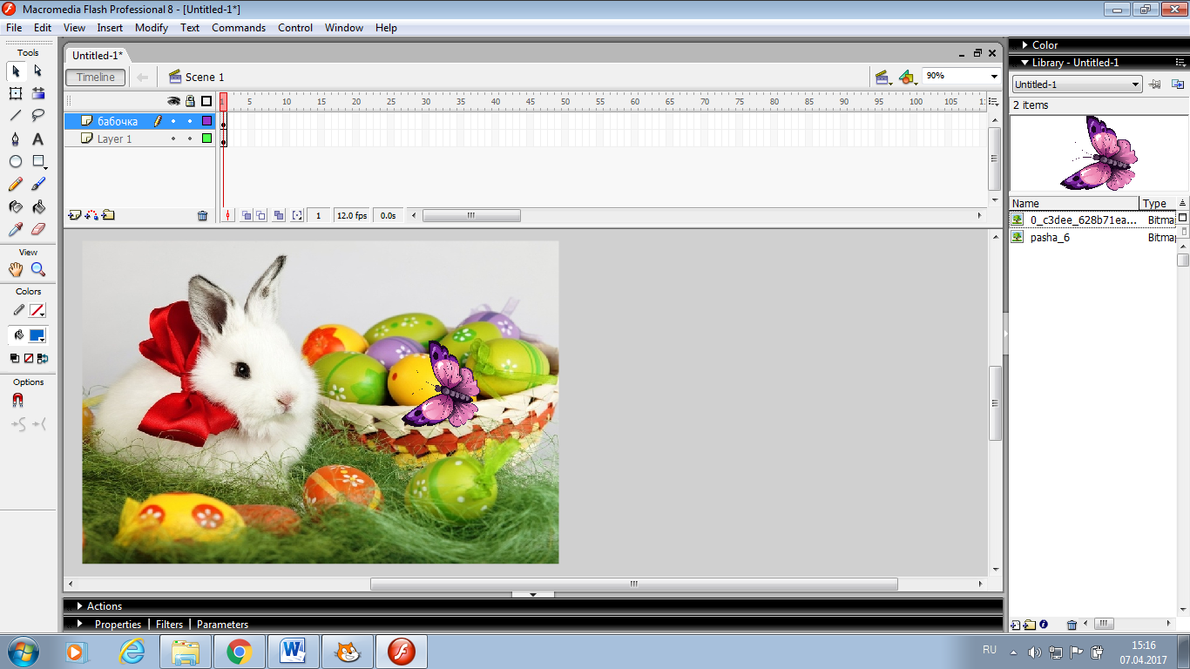
Рис. 6. Окно программы Flash

- Заключение
Таким образом, сделанный в ходе работы над проектом выбор и анализ компьютерных программ, показал, что для ученика начальной школы вполне по силам изучить и применить на практике программы, позволяющие создавать ВЕСЕЛО простейшие живые изображения.
Проект может быть использован на уроках информатики, технологии, внеурочной деятельности при изучении темы «Компьютерная графика».

6. Список используемых источников и литературы
1. Скрэтч для начальной школы 'http://www.nachalka.com/scratch'.
2. Творческие задания в среде Scratch. Рабочая тетрадь 5-6 кл. /Ю.В. Пашковская- М: БИНОМ. Лаборатория базовых знаний, 2014. 'http://my-shop.ru/shop/books/1757748.html'.
3. Уроки FLASH 'https://www.youtube.com/watch?v=N5cA9UzGt8I'.
4. Конструктор мультфильмов в режиме онлайн 'http://multator.ru/draw'.

